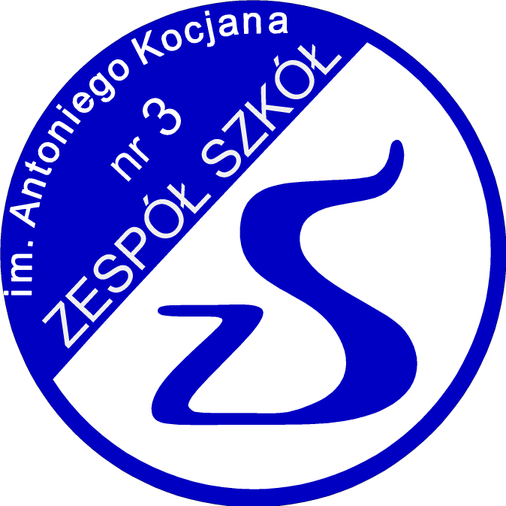
ZESPÓŁ SZKÓŁ NR 3
im. Antoniego Kocjana
32-300 Olkusz, ul. Francesco Nullo 32

Wnioski o dofinansowanie do letniego wypoczynku będą przyjmowane
od 05.05.2025r. do 30.05.2025r.

1. Wnioski są dostępne na stronie internetowej szkoły: www.zskocjan.pl
po kliknięciu w zakładkę „szkoła” i zjechaniu na dół strony, w punkcie
„ZFŚS” lub w budynku Zespołu Szkół Nr 3 w Olkuszu, na portierni.

2. Wnioski można składać od 05.05.2025r. w sekretariacie szkoły
lub na portierni w zaklejonej kopercie lub w formie elektronicznej jako skan wypełnionego wniosku z własnoręcznym podpisem, przesłanego na adres
e-mail szkoły sekretariat@zskocjan.pl

3. Emeryci proszeni są o dostarczenie wniosku od 05.05.2025r.

4. Prosimy obecnych pracowników szkoły o pomoc emerytom w pobraniu
wniosku, wypełnieniu wniosku oraz dostarczeniu do szkoły wniosku
i waloryzacji emerytury w wyżej wymienionym terminie.

Dyrektor szkoły
Wojciech Panek

